Unit 5 Lesson 5: Juntemos

WU Observa y pregúntate: Un problema-historia sin números (Warm up)

Student Task Statement
¿Qué observas?
¿Qué te preguntas?
Elena estaba haciendo compras en el mercado con su abuelo.
Elena escogió algunos mangos.
Su abuelo escogió algunas piñas.
¿Cuántas frutas escogieron?

1 Frutas en el mercado

Student Task Statement
Elena estaba haciendo compras en el mercado con su abuelo.
Elena escogió 4 mangos.
Su abuelo escogió 2 piñas.
¿Cuántas frutas escogieron?
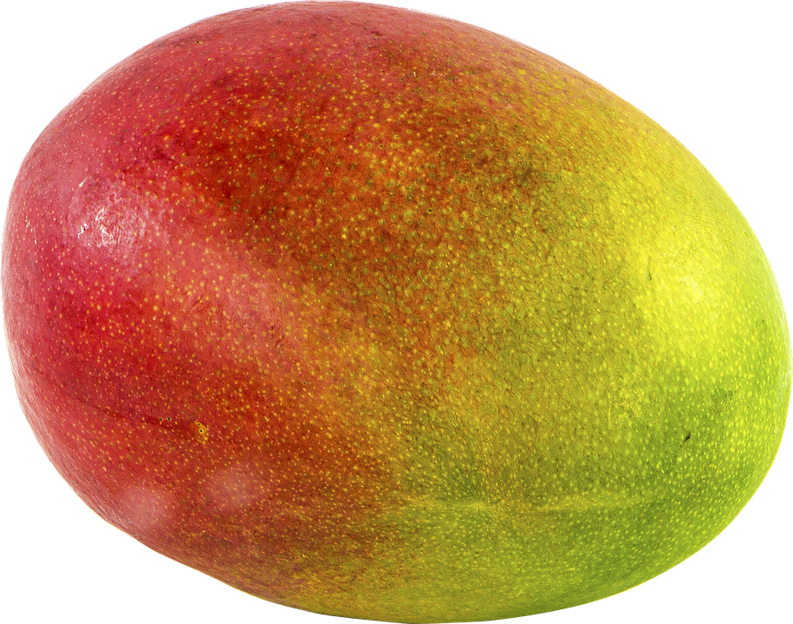
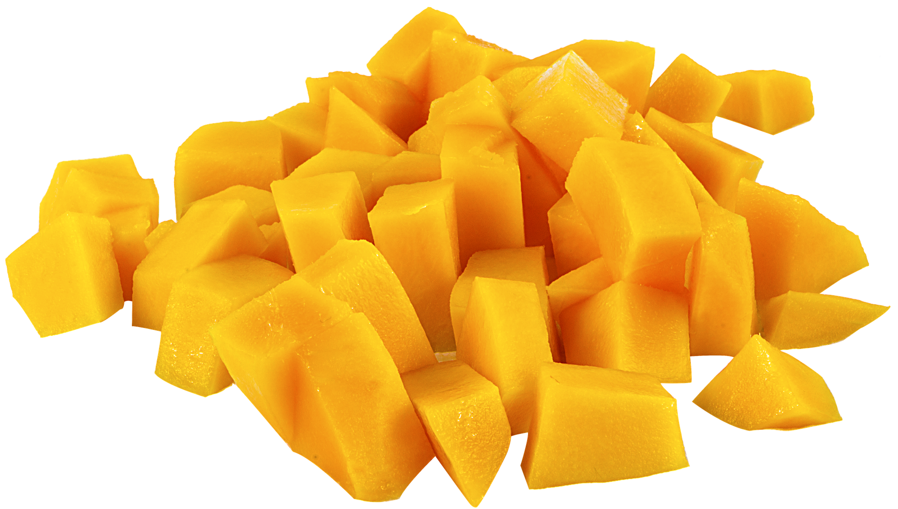
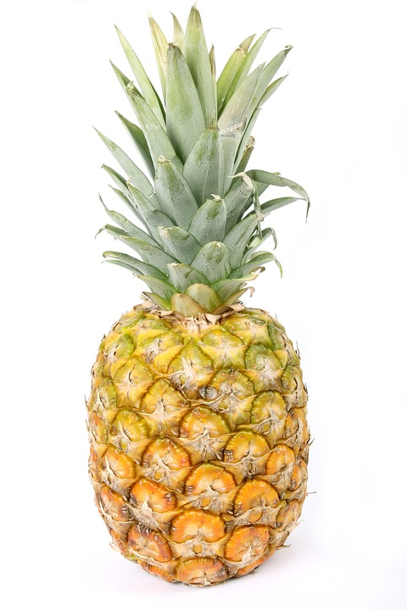

2 Un oso con frutos rojos

Student Task Statement
Un oso estaba en el bosque buscando frutos rojos para comer.
Se comió 3 arándanos.
Se comió 6 frambuesas.
¿Cuántos frutos rojos se comió el oso?
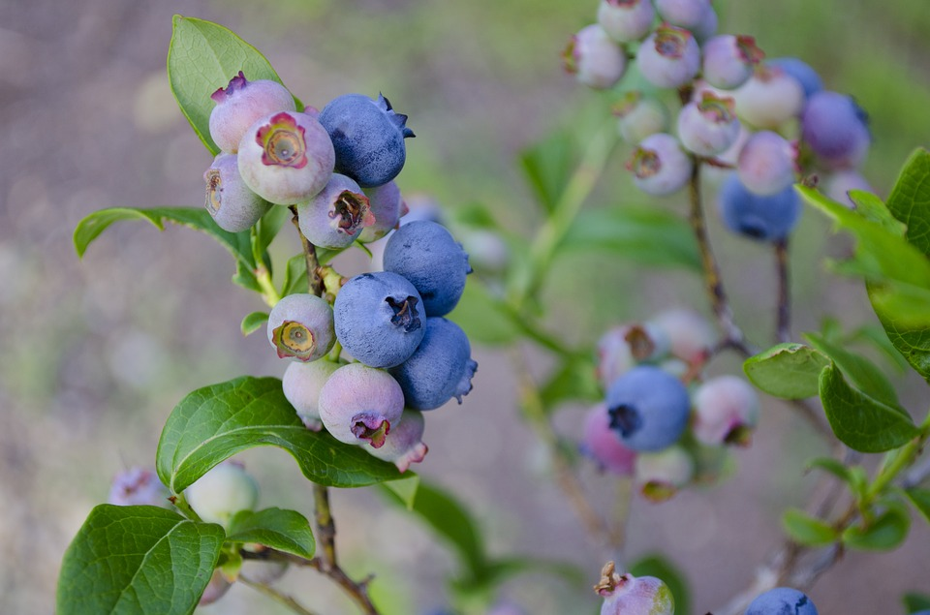
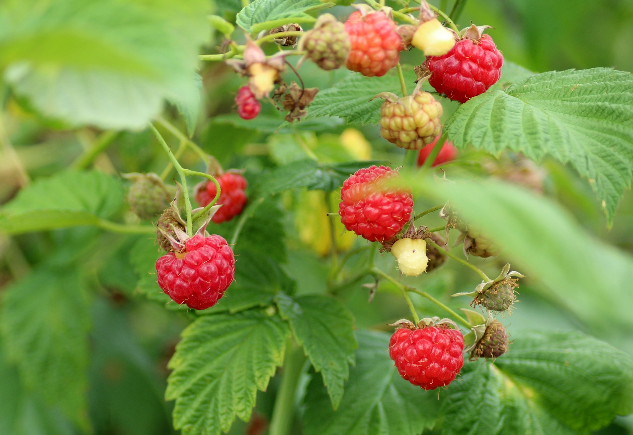

3 Conozcamos “Formar o separar números: Números hasta 9”

Student Task Statement
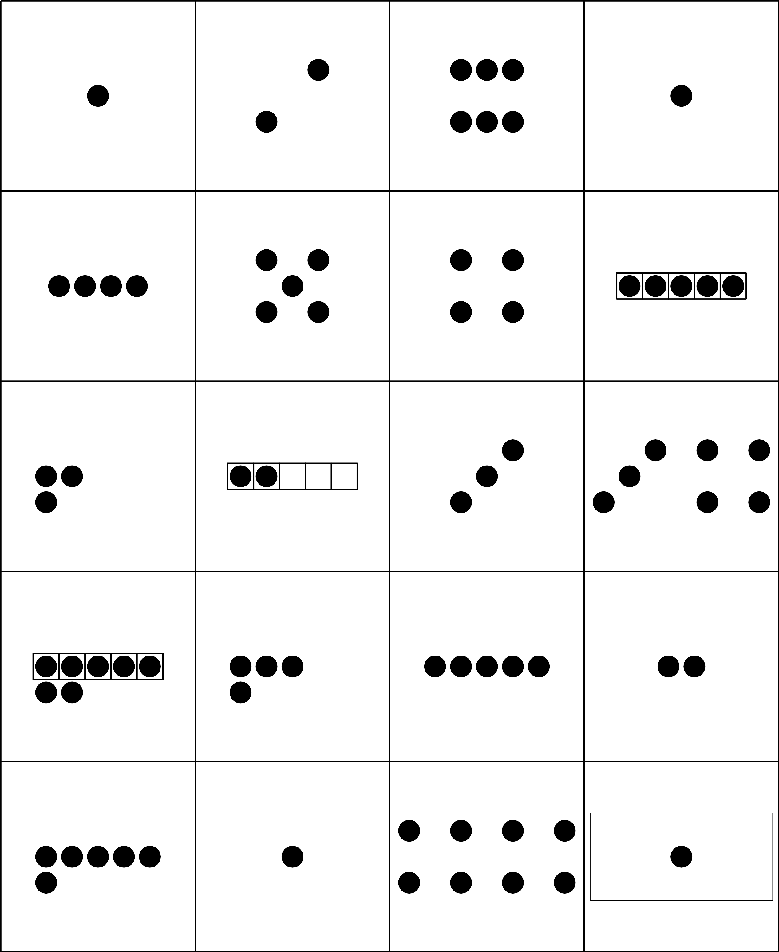
Escoge un centro.
¿Qué hay a mis espaldas?
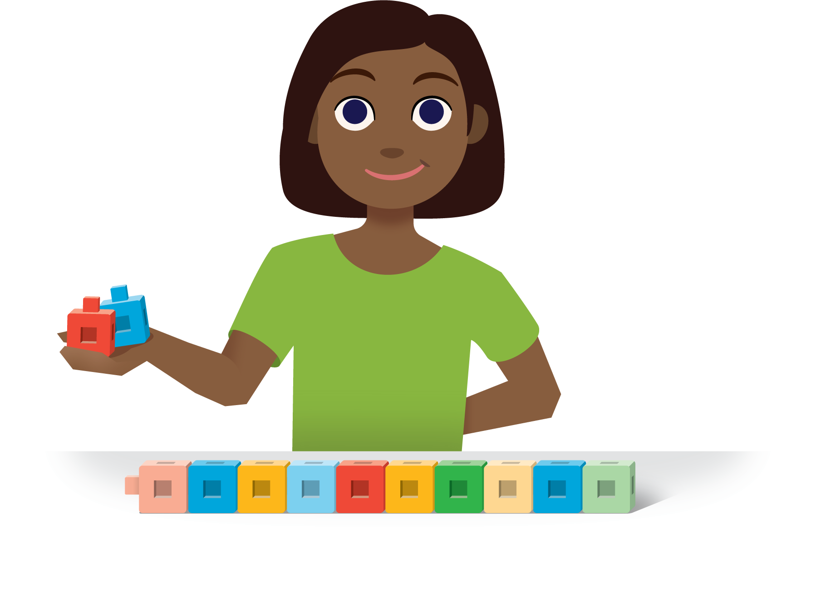
Tableros de 5
Formar o separar números
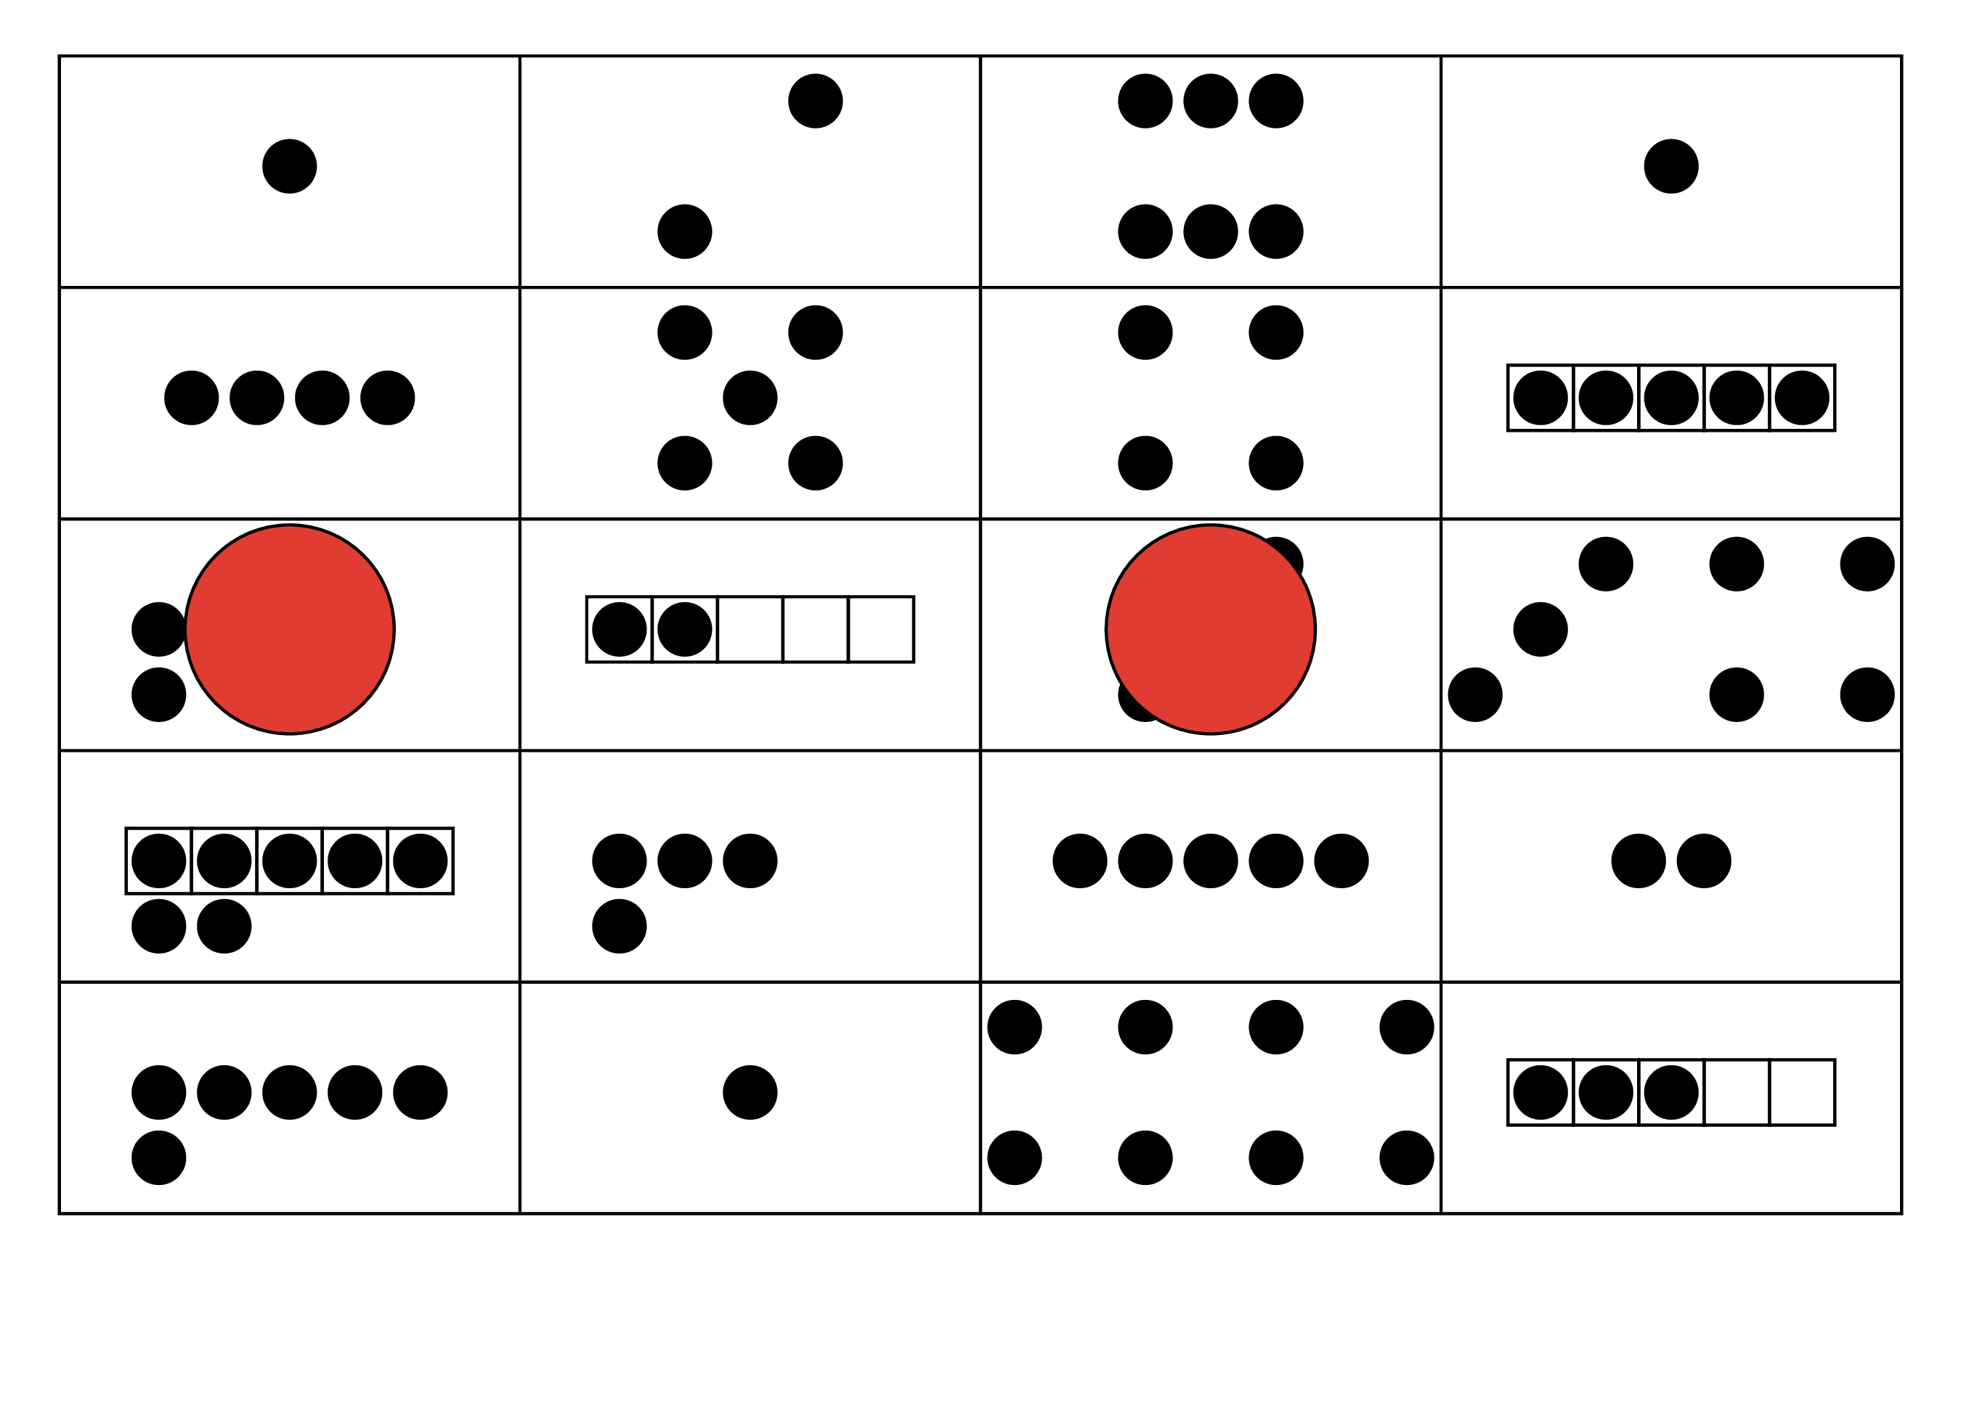
© CC BY 2021 Illustrative Mathematics®

